**GUIA DE INSTALACIÓN PLAYWRIGHT CON PRUEBA EN ORANGEHRM**

**Entorno utilizado, prerrequisitos**

Prerrequisitos:

* [Node.js](https://nodejs.org/es/download/) version 14 or above

IDE recomendado:

* [Visual Studio Code](https://code.visualstudio.com/download)

Extensiones recomendadas:

* Playwright Test for VSCode
* Playwright Runner

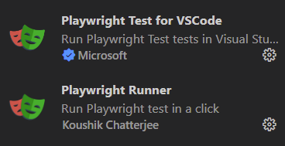

**Setup inicial**

Abrimos una carpeta donde guardaremos nuestro proyecto de pruebas o donde hayamos clonado un proyecto vacío de git

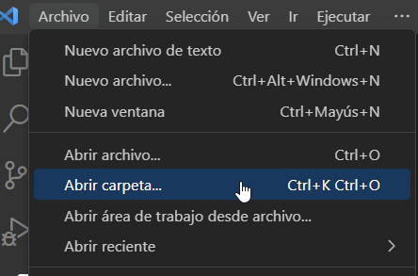

Ya que estamos empezando, queda bien decir que confiamos en los autores para fomentar el buen rollo 🙂

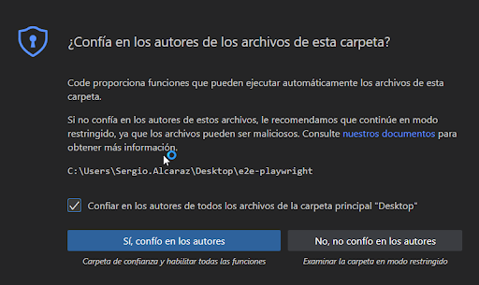

Abrimos un terminal nuevo para iniciar el proyecto de node (yo lo tengo configurado para utilizar el terminal de git bash)

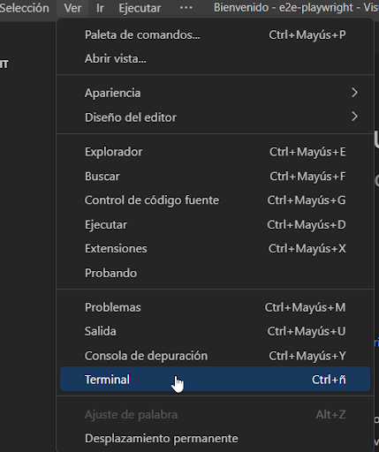

Escribimos el comando “*npm init playwright@latest*”

Durante la instalación, tendremos que definir algunas configuraciones:

1. Usaremos TypeScript como lenguaje.
2. Seleccionamos la carpeta donde se guardarán los archivos test (lo dejamos por defecto).
3. Indicamos si queremos añadir alguna acción de GitHub (lo dejamos por defecto).
4. Nos preguntará si queremos instalar los navegadores de playwright y decimos que si (true).

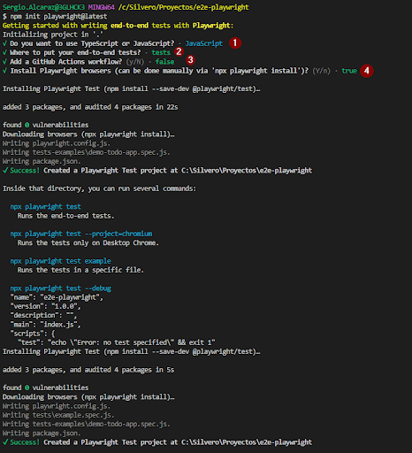

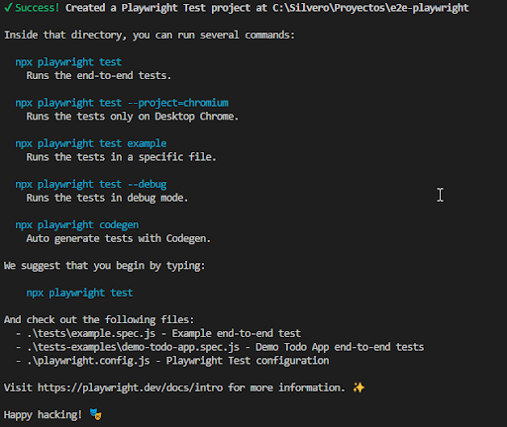

Automáticamente, playwright creará los siguientes ficheros:

* playwright.config.js => Fichero de configuración.
* tests/ => Carpeta donde se guardaran los ficheros con las pruebas
* example.spec.js => Fichero de pruebas, se debe mantener la nomenclatura *{nombre}.spec.js* para que Playwright lo pueda identificar correctamente.
* tests-examples/ => Otra carpeta con ejemplos, que borraremos por limpieza
* demo-todo-app.spec.js => Otro fichero de pruebas que se borrará al borrar la carpeta que lo contiene.

Cuando termine la instalación, ya lo tendremos todo preparado.

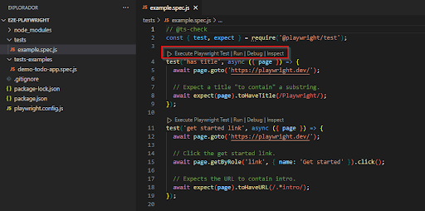

Automáticamente, se crearán dos carpetas con ejemplos de tests (nos quedamos con la de tests y borramos la otra)

Para este proyecto se considerado crear archivo ts llamado ejercicioorange aquí colocaremos la prueba como se ve a continuación

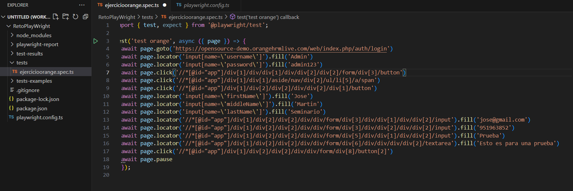

Se agregará es siguiente script para ejecutar la prueba en Chrome

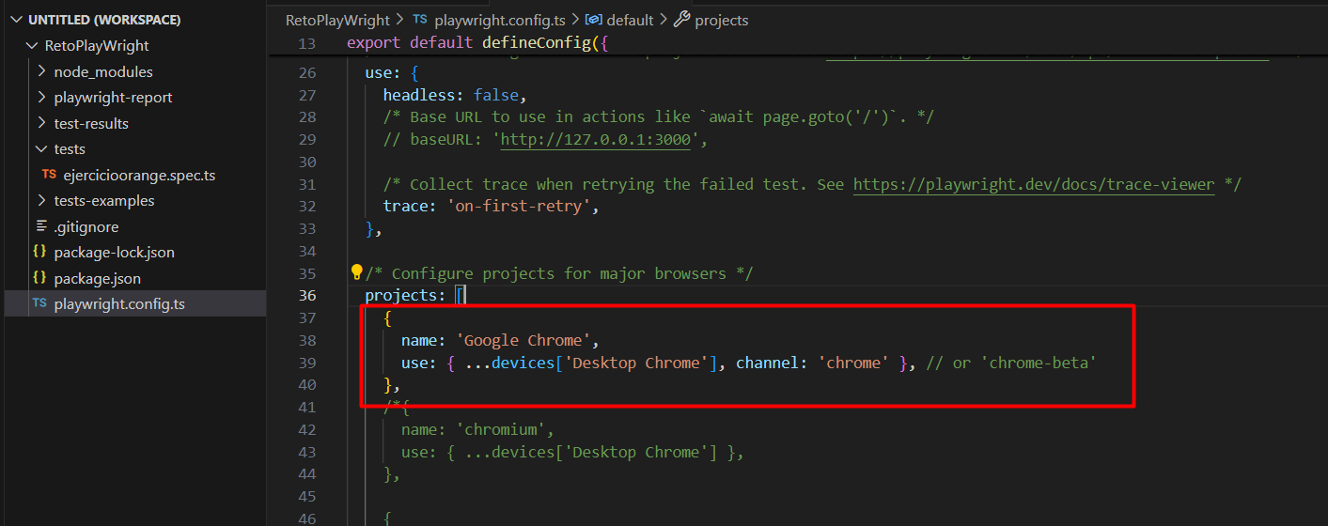

Para ejecución de la prueba se abre un terminal y se coloca el siguiente código

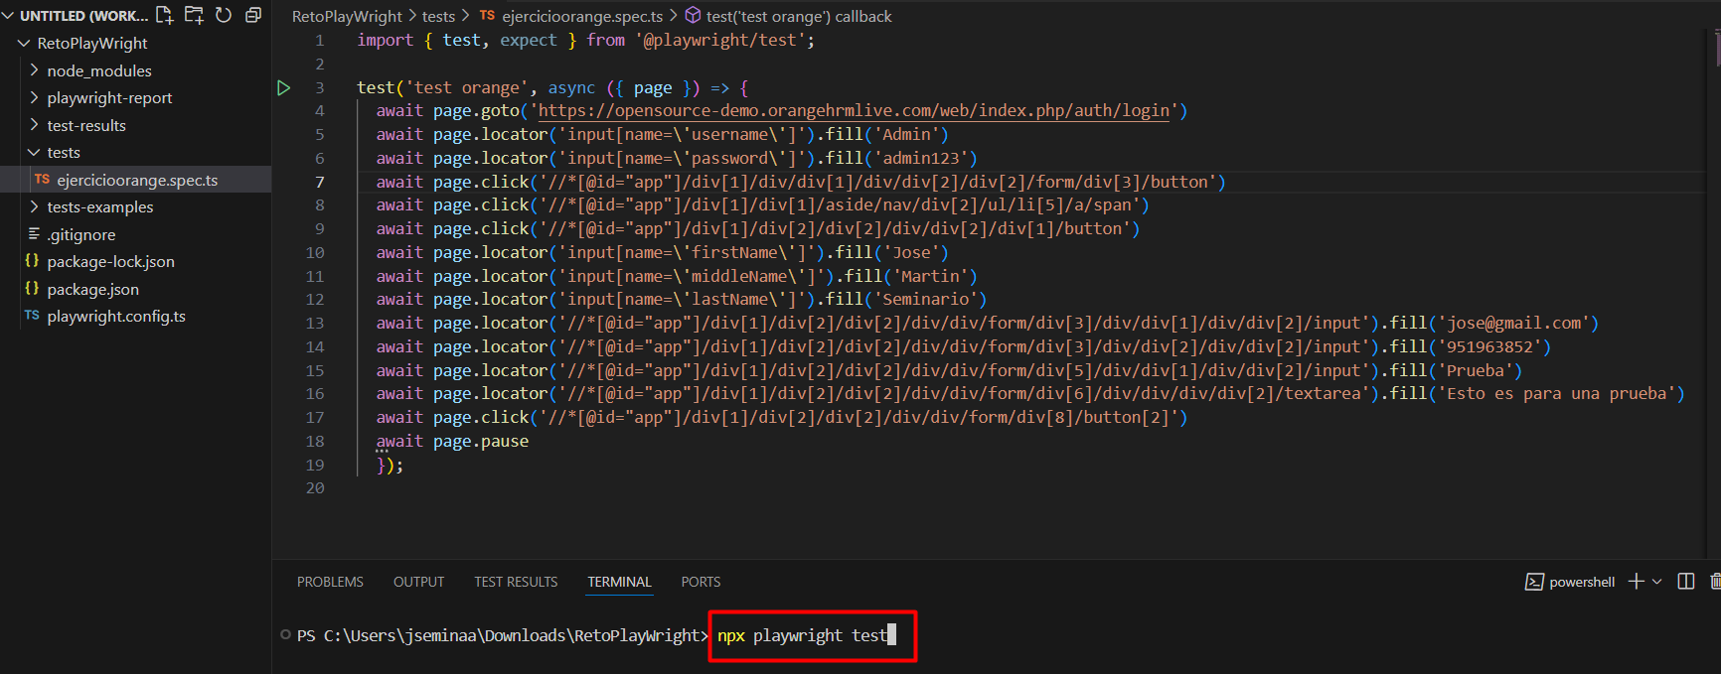

Se visualiza la ejecución de la prueba con éxito

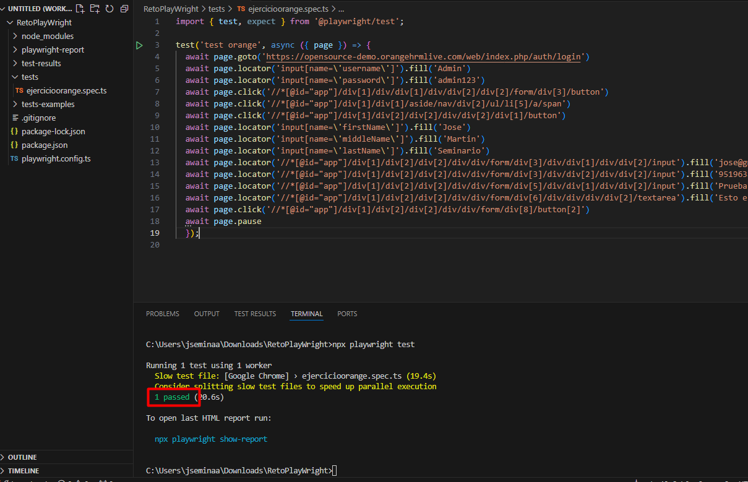

Podemos ver el reporte de la prueba con el siguiente comando: npx playwright show-report, se nos abre una ventana en el navegador donde podemos visualizar el reporte



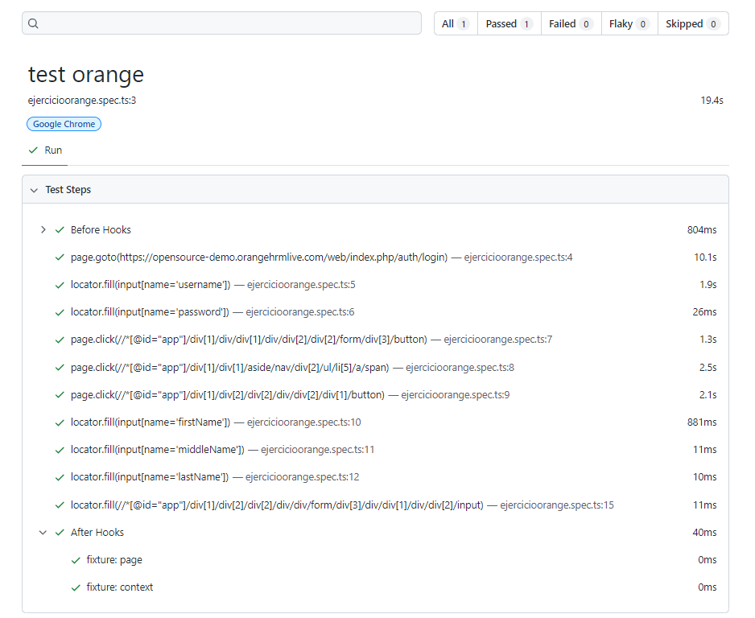

Y luego podemos ver el el empleado creado para esta pagina de OrangeHRM (<https://opensource-demo.orangehrmlive.com/web/index.php/auth/login>)

